レッスン１―２ | いじわるなきもち？
ちょっときいて
ねん くみ ばん
なまえ

おかあさんが、テレビのリモコンとスマホをまちがえて会社に持って行ったんだって！１

◆ インターネットをつかってメッセージをともだちにおくったら、へんじがとどきました。おくったひとはそれぞれどんなきもちでおくったとおもいますか。Ａ、Ｂにわけましょう。
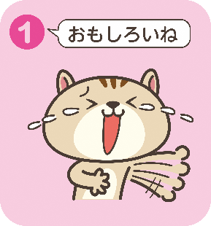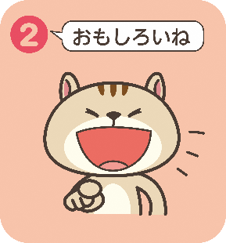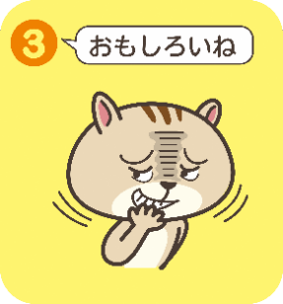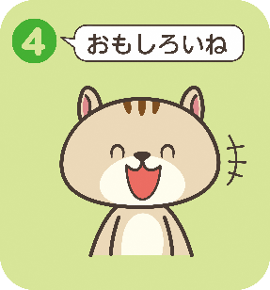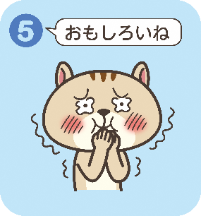
Ａ おもしろかったきもち

Ｂ いじわるなきもち

◆まとめ

◆ふりかえり

